Ngày soạn: 24/11/2025
Ngày dạy: 3/12/2025 (7B)
Tiết 51
BÀI 9: SỰ TRUYỀN ÂM (T3/3)
I. Mục tiêu
1. Năng lực:
1.1. Năng lực chung:
- Năng lực tự chủ và tự học: Tìm hiểu thông tin, đọc sách giáo khoa, quan sát tranh ảnh, để tìm hiểu về nguồn âm, âm truyền qua môi trường nào, không truyền qua được môi trường nào.
- Năng lực giao tiếp và hợp tác: Thảo luận nhóm để thiết kế thí nghiệm, thực hiện thí nghiệm, hợp tác giải quyết các kết quả, tìm hiểu về nguồn âm, chứng minh càng xa nguồn âm, âm càng nhỏ và trong các môi trường khác nhau thì tốc độ truyền âm khác nhau.
1.2. Năng lực đặc thù:
- Năng lực nhận biết KHTN:
+ Biết được vật phát ra âm đều dao động.
+ Âm truyền trong các chất rắn, lỏng, khí và không truyền trong chân không.
- Năng lực tìm hiểu tự nhiên: Dựa vào quan sát thí nghiệm, so sánh được tốc độ truyền âm qua các môi trường khác nhau.
- Vận dụng kiến thức, kỹ năng đã học:Vận dụng kiến thức về sự truyền âm để nêu được các ví dụ về các môi trường truyền âm trong thực tế và giải thích được một số hiện tượng liên quan đến sự truyền âm.
2. Phẩm chất:
- Trách nhiệm: Biết chịu trách nhiệm với kết quả của bản thân, tập thể; không đổ lỗi cho người khác.
- Trung thực: Học sinh tôn trọng kết quả của bản thân, thật thà ngay thẳng trong việc báo cáo kết quả thí nghiệm.
- Chăm chỉ: Chăm chỉ đọc tài liệu, chuẩn bị những nội dung của bài học.
- Nhân ái: Yêu thương con người, yêu cái đẹp, tôn trọng sự khác biệt, ý kiến trái chiều; sẵn sàng học hỏi, hòa nhập, giúp đỡ mọi người.
II. Thiết bị dạy học và học liệu
1. Giáo viên:
- Bộ thí nghiệm sự truyền âm trong chất lỏng hình 9.7.
- Video về thí nghiệm truyền âm trong chân không:
https://www.youtube.com/watch?v=_je12cpnxqw
https://www.youtube.com/watch?v=-iMMWrlbrz8
- Video giải thích sự truyền âm: https://youtu.be/uj3XPNFzPHs
- Phiếu học tập cho các nhóm: Phụ lục
2. Học sinh:
- Chuẩn bị một số dụng cụ theo nhóm: chai nước lưng, trống da/nhóm 1; đàn dây, dây cao su/nhóm 2; thanh sắt mảnh, ly thủy tinh, vỏ bút bi/nhóm 3; ...
- Làm bộ thí nghiệm sự truyền âm trong chất khí như hình 9.6. (3 bộ trên nhóm).
- Đọc trước nội dung bài học, thử trả lời các câu hỏi.
III. Tiến trình dạy học
1. Hoạt động 1: Mở đầu
a) Mục tiêu: Tạo hứng thú cho HS trong học tập, tạo sự tò mò cần thiết của tiết học.
b) Nội dung: Học sinh thực hiện trả lời câu hỏi cá nhân
c) Sản phẩm: Câu trả lời của học sinh
d) Tổ chức thực hiện:
Giáo viên cho học sinh trả lời câu hỏi? So sánh mức độ truyền âm trong ba môi trường : Rắn, lỏng, khí? Giải thích sự so sánh đó?
Học sinh trả lời.
Giáo viên nhận xét và chốt kiến thức.
Vào bài
3. Hoạt động 2. Luyện tập
a) Mục tiêu: giúp HS rèn luyện kĩ năng thông qua các bạn tập.
b) Nội dung: HS thực hành kiến thức qua các bài tập, với trò chơi powerpoint “Giải cứu ếch xanh”.
c) Sản phẩm: kết quả thực hiện bài tập của học sinh.
d) Tổ chức thực hiện:
Hoạt động của giáo viên và học sinh | Nội dung
* Chuyển giao nhiệm vụ  GV yêu cầu HS làm việc theo nhóm trả lời vào phiếu học tập cho các nhóm/tự luận hoặc cá nhân/trắc nghiệm.  *Thực hiện nhiệm vụ  Thảo luận nhóm. Trả lời BT trắc nghiệm  *Báo cáo kết quả và thảo luận  - Đại diện các nhóm HS báo cáo kết quả hoạt động. Trả lời câu hỏi trắc nghiệm trong phiếu học tập.  * Đánh giá kết quả thực hiện nhiệm vụ  - Học sinh nhận xét, bổ sung, đánh giá.  - Giáo viên nhận xét, đánh giá chung các nhóm. | Phụ lục    
4. Hoạt động 3: Vận dụng
a) Mục tiêu: HS vận dụng các kiến thức vừa học giải thích, tìm hiểu các hiện tượng trong thực tế cuộc sống, tự tìm hiểu ở ngoài lớp. Yêu thích môn học hơn.
b) Nội dung: Vận dụng làm bài tập.
c) Sản phẩm: Nội dung bài tập của học sinh.
d) Tổ chức thực hiện:
Hoạt động của giáo viên và học sinh | Nội dung
*Chuyển giao nhiệm vụ học tập  - Học sinh xem video về sự truyền âm trong chân không: https://www.youtube.com/watch?v=_je12cpnxqw  https://www.youtube.com/watch?v=iMMWrlbrz8  - Đọc nội dung “Em có biết”.  *Thực hiện nhiệm vụ học tập  - Xem thí nghiệm, trả lời câu hỏi câu hỏi.  - Lấy ví dụ chứng tỏ âm truyền trong chất rắn nhanh hơn trong chất lỏng, trong chất lỏng nhanh hơn trong chất khí ?  -Giải thích tốc độ truyền âm trong các môi trường?  *Báo cáo kết quả và thảo luận  Báo cáo kết quả nhiệm vụ.  *Đánh giá kết quả thực hiện nhiệm vụ  - Học sinh nhận xét, bổ sung, đánh giá.  - Giáo viên nhận xét, đánh giá.  -> Thống nhất nội dung bài tập. | Kết quả bài làm của học sinh.
Phụ lục:
TRẮC NGHIỆM
Bài 1: Khi nghiên cứu sự truyền âm thanh, người ta đã có những nhận xét sau. Hãy chọn câu trả lời sai:
A. Để nghe được âm thanh từ vật phát ra thì phải có môi trường truyền âm.
B. Không khí càng loãng thì sự truyền âm càng kém.
C. Sự truyền âm thanh là sự truyền dao động âm.
D. Không khí là môi trường truyền âm tốt nhất.
Bài 2: Vật nào dưới đây được coi là nguồn âm?
A. Nước đang chảy từ trên thác xuống. B. Cái trống trong sân trường.
C. Cây bút viết trên bàn. D. Cây sáo đang cầm trong tay cậu bé.
Bài 3: Vật phát ra âm trong trường hợp nào dưới đây ?
A. Khi kéo căng vật. B. Khi nén vật.
C. Khi bẻ cong vật. D. Khi tác động làm cho vật dao động.
Bài 4: Điền từ hoặc cụm từ thích hợp vào chỗ trống trong các câu sau.
a. Những vật phát ra âm được gọi là .............. ....... Khi phát ra âm các vật đều ……………….
b. Khi ta thổi sáo, cột khí trong ống sáo sẽ ........................ phát ra…………………
Bài 5: Khi lặn xuống hồ, một người thợ lặn nghe được tiếng chuông sau 1/20 giây kể từ khi nó reo. Biết đồng hồ cũng được đặt chìm trong nước, hỏi khoảng cách giữa nó và người thợ lặn lúc này là bao nhiêu?
A. 35 m B. 17 m C. 75 m D. 305 m
Bài 6: Một đoàn tàu bắt đầu chuyển động trong sân ga sau khi dừng ở đấy một thời gian. Hỏi bao lâu sau thì một người ở cách ga 2km và áp tai vào đường sắt thì nghe thấy tiếng tàu chạy? Biết vận tốc âm truyền trong đường ray là 6100 m/s.
A. 1200 s B. 3050 s C. 305 s D. 0,328 s
TỰ LUẬN
C1: Bạn An làm thí nghiệm như sau: Lấy một ống thép dài 30,5 m, bạn An dùng búa gõ vào một đầu ống còn bạn Bình áp sát tai của mình vào đầu kia của
ống.
a) Bạn Bình sẽ nghe được hai tiếng gõ kế tiếp nhau. Hãy giải thích tại sao bạn An chỉ gõ một lần nhưng bạn Bình lại nghe được hai tiếng gõ.
………………………………………………………………………………………
………………………………………………………………………………………
C2: Tiếng chuông đồng hồ reo truyền đến tai qua những môi trường nào?
………………………………………………………………………………………
C3: Khi rút dần không khí đến hết thì âm nghe được cũng nhỏ dần đến khi tắt hẳn không nghe được tiếng nữa. Kết quả đó chứng tỏ điều gì?
………………………………………………………………………………………………………………………………………………………………………………
C4: Hãy chỉ ra bộ phận dao động phát ra âm thanh trong mỗi nhạc cụ dưới đây khi chúng phát ra âm.
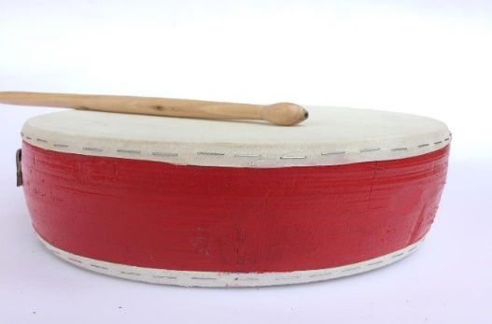
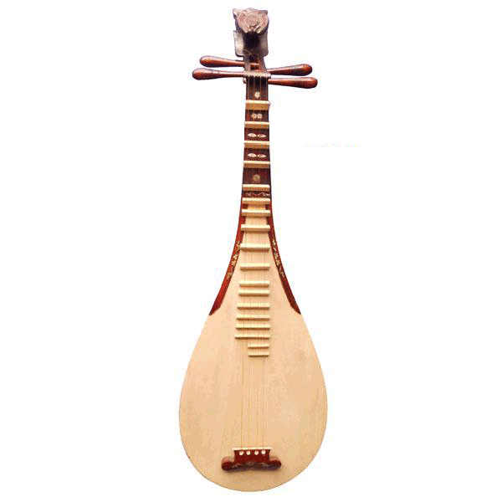
a) Trống da b) Đàn tì bà
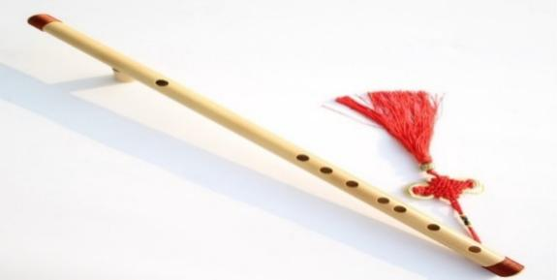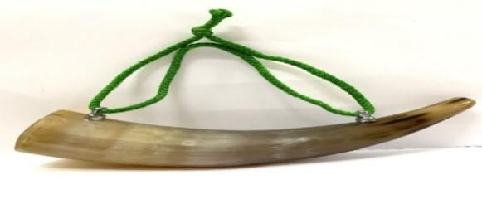
c) Sáo trúc d) Kèn tù và

